3.4.1.5 การเพิ่ม ลบย้ายและการดูรายชื่อเพื่อน
สมาชิกสามารถทำการบันทึกชื่อเพื่อนไว้เป็นกลุ่ม เพื่อความสะดวกในการนัดหมายเพื่อนเป็นกลุ่มและการส่งข้อความเป็นกลุ่ม
3.4.1.5.1 การเพิ่มรายชื่อเพื่อน
หลังจากที่สมาชิกทำการค้นชื่อเพื่อนจาก ชื่อผู้ใช้ ชื่อ นามสกุล หรือชื่อเล่นแล้ว สมาชิกสามารถทำการบันทึกชื่อเพื่อนเข้าไปในกลุ่มที่ต้องการได้ หรือจะทำการสร้างกลุ่มขึ้นมาใหม่ก็ได้ เพื่อที่จะนำไปใช้ในการส่งข้อความ หรือทำการนัดหมาย
- หลักการทำงานของการเพิ่มรายชื่อเพื่อน
แฟ้มข้อมูลรายชื่อเพื่อน
ค้นหารายชื่อเพื่อน
เลือกรายชื่อเพื่อนที่และกลุ่มที่จะการบันทึก
บันทึกรายชื่อเพื่อนเก็บไว้ในรายชื่อกลุ่มและส่งข้อความหาผู้ใช้ที่ถูกเพิ่มเข้าไปในรายชื่อเพื่อน
ตรวจสอบความถูกต้องของชื่อกลุ่ม
รอรับการยืนยันการเพิ่มรายชื่อเพื่อน
แฟ้มข้อมูลรายชื่อกลุ่ม
เริ่ม
แฟ้มข้อมูลสมาชิก
แฟ้มข้อมูลข้อความ
แฟ้มข้อมูลผู้รับข้อความ

รูปที่ 3-35 แสดงหลักการในการเพิ่มรายชื่อเพื่อน
- รายชื่อกลุ่มใหม่จะต้องไม่ซ้ำกับรายชื่อกลุ่มที่มีอยู่แล้ว
- ระบบจะทำการบันทึกรายชื่อกลุ่มใหม่ลงในตาราง group_name
- ระบบจะทำการบันทึกชื่อเพื่อนลงในตาราง contact

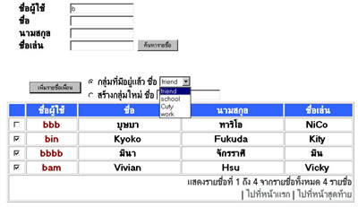
- ตัวอย่างการใช้งานของการเพิ่มรายชื่อเพื่อน

รูปที่ 3-36 แสดงหน้าจอการเพิ่มรายชื่อเพื่อนในกลุ่มที่มีอยู่แล้ว
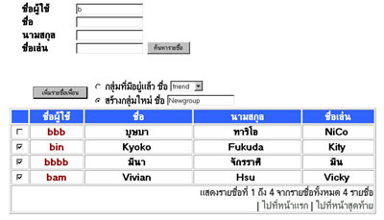
หลักการที่ผู้ใช้ค้นหาเพื่อนเสร็จ ก็จะสามารถทำการเพิ่มชื่อผู้ใช้เข้าไปในกลุ่มที่สร้างไว้แล้วโดยคลิ้กที่ช่องหน้าชื่อผู้ใช้และทำการเลือกว่าจะเพิ่มในกลุ่มที่มีอยู่แล้ว และทำการเลือกชื่อกลุ่ม จากนั้นคลิ้กที่ปุ่ม “เพิ่มรายชื่อเพื่อน”
รูปที่ 3-37 แสดงหน้าจอการเพิ่มรายชื่อเพื่อนในกลุ่มที่มีอยู่แล้ว
หรือถ้าต้องเพิ่มรายชื่อเพื่อนในกลุ่มที่สร้างขึ้นใหม่ ก็ทำการเลือกว่าจะสร้างกลุ่มใหม่และใส่ชื่อกลุ่มใหม่จากนั้นคลิ้กที่ปุ่ม “เพิ่มรายชื่อเพื่อน”

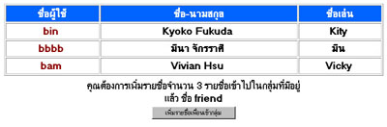
รูปที่ 3-38 แสดงหน้าจอการยืนยันการเพิ่มรายชื่อเพื่อน
จากนั้นระบบจะแสดงหน้าจอยืนยันการเพิ่มรายชื่อเพื่อนเข้าไปในกลุ่มที่ต้องการกดปุ่ม “เพิ่มรายชื่อเพื่อนเข้ากลุ่ม” ระบบก็จะทำการเพิ่มรายชื่อเพื่อนเข้าในกลุ่มที่ต้องการและทำการส่งข้อความถึงคนที่ถูกเพิ่มเข้าไปในรายชื่อกลุ่ม

3.4.1.5.2 การลบรายชื่อเพื่อน
สมาชิกสามารถลบรายชื่อเพื่อนที่บันทึกไว้ได้ และสามารถลบทีละรายชื่อหรือลบทีละหลายรายชื่อพร้อมกันก็ได้

- หลักการทำงานของการลบรายชื่อเพื่อน
แฟ้มข้อมูลรายชื่อเพื่อน
เลือกรายชื่อเพื่อนคลิ้กปุ่มลบชื่อเพื่อน
รอรับการยืนยันการลบรายชื่อเพื่อนจากสมาชิก
ทำการลบรายชื่อเพื่อน
ในฐานข้อมูล
เริ่ม

รูปที่ 3-39 แสดงหลักการทำงานการลบรายชื่อเพื่อน
- สามารถลบรายชื่อทีละคน หรือ ทีละหลาย ๆ คนได้โดยคลิ้กที่ช่องหน้ารายชื่อ
- ระบบจะทำการลบรายชื่อเพื่อนออกจากตารางรายชื่อเพื่อน

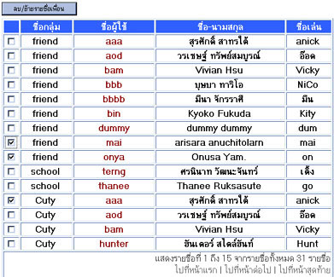
ตัวอย่างการใช้งานของการลบรายชื่อเพื่อน
รูปที่ 3-40 แสดงหน้าจอให้เลือกรายชื่อเพื่อนที่ต้องการลบออกจากรายชื่อกลุ่ม
ที่หน้าจอแสดงรายชื่อเพื่อน ให้เลือกรายชื่อเพื่อนที่ต้องการลบออกจากกลุ่ม โดยสามารถทำการเลือกทีละหลายรายชื่อพร้อมกันได้ จากนั้นคลิ้กที่ปุ่ม “ลบ/ย้ายรายชื่อเพื่อน”
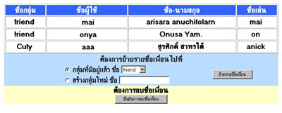
รูปที่ 3-41 แสดงหน้าจอให้เลือกว่าจะทำการย้ายรายชื่อเพื่อนหรือลบรายชื่อเพื่อน
จากนั้นระบบจะให้เลือกว่าจะทำการย้ายรายชื่อเพื่อน หรือทำการลบรายชื่อเพื่อน จากนั้นให้กดปุ่ม “ยืนยันการลบรายชื่อเพื่อน” จากนั้นระบบจะทำการลบรายชื่อเพื่อนที่ได้เลือกไว้

3.4.1.5.3 การย้ายรายชื่อเพื่อน
สมาชิกสามารถทำการย้ายรายชื่อเพื่อนไปมาระหว่างกลุ่มที่มีอยู่แล้ว หรือสามารถย้ายไปยังกลุ่มที่สร้างขึ้นใหม่ได้ และยังสามารถย้ายรายชื่อเพื่อนที่ละรายชื่อ หรือทำการย้ายรายชื่อเพื่อนทีละหลาย ๆ คน พร้อมกันได้

- หลักการทำงานของการย้ายรายชื่อเพื่อน
แฟ้มข้อมูลรายชื่อเพื่อน
เลือกรายชื่อเพื่อน
เลือกกลุ่มที่จะย้ายเพื่อนไปใส่
ทำการย้ายรายชื่อเพื่อนในฐานข้อมูล
รอรับการยืนยันการย้ายรายชื่อเพื่อนจากสมาชิก
แฟ้มข้อมูลรายชื่อกลุ่ม
เริ่ม

รูปที่ 3-42 แสดงหลักการย้ายรายชื่อเพื่อน
- ถ้าต้องการย้ายรายชื่อเพื่อนไปยังกลุ่มที่สร้างขึ้นใหม่ ชื่อกลุ่มใหม่นั้นจะต้องไม่ซ้ำกับชื่อกลุ่มที่อยู่แล้ว
- สามารถย้ายรายชื่อเพื่อนได้ทีละหลายคนหรือ ทีละคนก็ได้
- ระบบจะทำการบันทึกรายชื่อเพื่อนใหม่ในตารางรายชื่อเพื่อน และถ้าเป็นการย้ายรายชื่อเพื่อนไปยังกลุ่มใหม่ ระบบจะทำการบันทึกชื่อกลุ่ม group_name

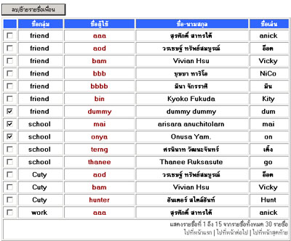
- ตัวอย่างการใช้งานของการย้ายรายชื่อเพื่อน

รูปที่ 3-43 แสดงหน้าจอการเลือกรายชื่อเพื่อนเพื่อทำการย้ายกลุ่ม
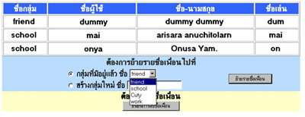
จากหน้าจอแสดงรายชื่อเพื่อน ให้ทำการเลือกรายชื่อเพื่อนที่ต้องการลบ จากนั้นคลิ้กที่ปุ่ม “ลบ/ย้ายรายชื่อเพื่อน”

รูปที่ 3-44 แสดงหน้าจอให้เลือกว่าจะทำการย้ายรายชื่อเพื่อนไปในกลุ่มที่มีอยู่
จากนั้นระบบจะให้เลือกว่าจะย้ายรายชื่อเพื่อนที่เลือกไปยังกลุ่มที่มีอยู่แล้ว หรือสร้างกลุ่มให้ ถ้าเลือกย้ายไปยังกลุ่มที่มีอยู่แล้ว ก็เลือกว่าจะย้ายไปที่กลุ่มใด จากนั้นก็คลิ้กที่ปุ่ม “ย้ายรายชื่อเพื่อน”

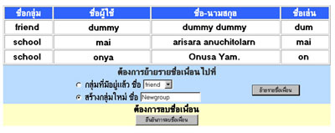
รูปที่ 3-45 แสดงหน้าจอการเลือกย้ายเพื่อนไปยังกลุ่มที่สร้างขึ้นใหม่
หรือจะทำการเลือกว่าจะย้ายไปยังกลุ่มที่สร้างขึ้นใหม่ จากนั้นก็ใส่ชื่อกลุ่มใหม่ และคลิ้กปุ่ม “ย้ายรายชื่อเพื่อน”

3.4.1.5.4 การดูรายชื่อเพื่อน
สมาชิกสามารถดูรายชื่อเพื่อนที่บันทึกไว้เป็นกลุ่ม ๆ ได้ โดยสามารถที่จะดูรายชื่อเพื่อนทั้งหมดก็ได้ หรือจะดูแยกตามกลุ่มก็ได้ โดยจะแสดงรายชื่อเพื่อนทีละ 25 คนต่อหน้า ที่หน้าจอนี้ ผู้ใช้สามารถที่จะทำการลบรายชื่อเพื่อน หรือย้ายรายชื่อเพื่อนก็ได้

- หลักการทำงานของการดูรายชื่อเพื่อน
แฟ้มข้อมูลรายชื่อเพื่อน
เลือกรายชื่อกลุ่ม
ดึงข้อมูลจากฐานข้อมูล
แสดงรายชื่อขึ้นที่หน้าจอ
แฟ้มข้อมูลรายชื่อกลุ่ม
เริ่ม

รูปที่ 3-46 แสดงหลักการทำงานของการดูรายชื่อเพื่อน

- ผู้ใช้สามารถเลือกได้ว่าจะดูรายชื่อเพื่อนทั้งหมด หรือแยกทีละกลุ่ม
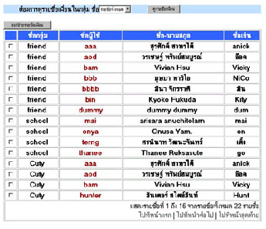
- ระบบจะแสดงรายชื่อเพื่อนทีละ 25 รายชื่อต่อหน้า
รูปที่ 3-47 แสดงหน้าจอรายชื่อเพื่อนทั้งหมด
- ตัวอย่างการใช้งานของการดูรายชื่อเพื่อน

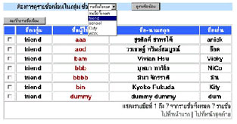
สมาชิกสามารถดูรายชื่อเพื่อนที่บันทึกไว้ได้ โดยสามารถดูรายชื่อทั้งหมด หรือดูแยกตามกลุ่มก็ได้ นอกจากนี้ ถ้าคลิ้กที่ชื่อผู้ใช้ ระบบจะสร้างหน้าจอสำหรับส่งข้อความ
รูปที่ 3-48 แสดงหน้าจอรายชื่อเพื่อนแยกตามกลุ่ม
หรือผู้ใช้สมาชิกเลือกดูรายชื่อเพื่อนแยกตามกลุ่มได้ โดยคลิ้กเลือกรายชื่อเพื่อน และคลิ้กที่ปุ่ม “ ดูรายชื่อเพื่อน”

3.4.1.5.5 การตั้งค่าการเตือนวันเกิดและการใส่รายละเอียดของเพื่อน
สมาชิกสามารถตั้งการเตือนวันเกิดเพื่อนและรายเอียดเกี่ยวกับเพื่อนได้
- หลักการทำงานของการตั้งค่าการเตือนวันเกิดเพื่อน
แฟ้มข้อมูลรายชื่อเพื่อน
ทำการดึงข้อมูลจากฐานข้อมูลและแสดงรายละเอียดที่หน้าจอ
เริ่ม
ให้ผู้ใช้ทำการแก้ไขข้อมูล
บันทึกข้อมูลในฐานข้อมูล

รูปที่ 3-49 แสดงหลักการตั้งค่าการเตือนวันเกิดเพื่อน

- ตัวอย่างการใช้งานของการตั้งค่าการเตือนวันเกิดเพื่อน
ที่หน้าจอแสดงรายชื่อเพื่อนในกลุ่มให้คลิ้กที่ชื่อเพื่อน
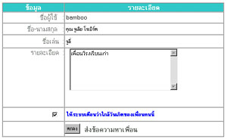
รูปที่ 3-50 แสดงหน้าจอการตั้งค่าการเตือนวันเกิดเพื่อน
จากนั้นระบบจะแสดงรายละเอียดของเพื่อนดังรูป ให้ผู้ใช้ทำการตั้งค่าการเตือนวันเกิดและรายละเอียดเกี่ยวกับเพื่อน และคลิ้กที่ปุ่ม “ตกลง“ ระบบจะทำการบันทึกข้อมูลในฐานข้อมูล
3.4.1.6 การเพิ่ม ลบ เปลี่ยนรายชื่อกลุ่ม
สมาชิกสามารถทำการบันทึกรายชื่อเพื่อน ๆ เป็นกลุ่ม ๆ ได้ สามารถทำการเพิ่มชื่อกลุ่ม ลบชื่อกลุ่ม และ เปลี่ยนชื่อกลุ่มตามที่ต้องการได้

3.4.1.6.1 การเพิ่มรายชื่อกลุ่ม
สมาชิกสามารถทำการเพิ่มชื่อกลุ่มขึ้นมาใหม่ได้ โดยกลุ่มที่จะสร้างขึ้นใหม่จะต้องมีชื่อไม่ซ้ำกับกลุ่มที่มีอยู่เดิม

- หลักการทำงานของการเพิ่มชื่อกลุ่ม
บันทึกชื่อกลุ่มใหม่ลงฐานข้อมูล
แฟ้มข้อมูลรายชื่อกลุ่ม
เริ่ม
ตรวจสอบว่าชื่อกลุ่มซ้ำหรือไม่
ใส่ชื่อกลุ่มใหม่

รูปที่ 3-51 แสดงหลักการทำงานของการเพิ่มชื่อกลุ่ม
- ชื่อกลุ่มจะต้องไม่ซ้ำกับชื่อกลุ่มที่มีอยู่แล้ว
- ระบบจะบันทึกชื่อกลุ่มลงในตารางชื่อ group_name

- ตัวอย่างการใช้งานของการเพิ่มชื่อกลุ่ม

รูปที 3-52 แสดงหน้าจอให้ใส่ชื่อกลุ่ม
ที่หน้าจอแสดงรายชื่อกลุ่ม ให้ทำการใส่ชื่อกลุ่มใหม่ จากนั้นคลิ้กที่ปุ่ม “เพิ่มชื่อกลุ่ม”
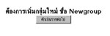
รูปที่ 3-53 แสดงการยืนยันการเพิ่มชื่อกลุ่มชื่อ “Newgroup”
จะปรากฏหน้าจอให้ยืนยันการเพิ่มชื่อกลุ่ม จากนั้นกดปุ่ม “ดำเนินการต่อไป” ระบบจะทำการเพิ่มชื่อกลุ่มให้อัตโนมัติ
3.4.1.6.2 การลบรายชื่อกลุ่ม
ในการลบรายชื่อกลุ่ม สามารถลบได้ทีละหลายกลุ่ม และต้องเลือกด้วยว่าระบบจะจัดการกับรายชื่อเพื่อนภายในกลุ่มที่ถูกลบอย่างไรเช่น ย้ายไปยังกลุ่มอื่น หรือ ย้ายไปยังกลุ่มที่สร้างขึ้นใหม่ หรือลบรายชื่อเพื่อนทิ้งไปพร้อมกับชื่อกลุ่ม
- หลักการทำงานของการลบชื่อกลุ่ม
เลือกว่าจะทำการย้ายรายชื่อเพื่อนในกลุ่มไปที่ใด หรือทำการลบทิ้งไปด้วย
ลบชื่อกลุ่มและบันทึกข้อมูลลงฐานข้อมูล
แฟ้มข้อมูลรายชื่อเพื่อน
แฟ้มข้อมูลรายชื่อกลุ่ม
เริ่ม
เลือกกลุ่มที่จะลบ

รูปที่ 3-54 แสดงหลักการลบชื่อกลุ่ม
- จะต้องการทำการเลือกว่า จะย้ายรายชื่อเพื่อนในกลุ่มที่ถูกลบไปที่ใด
- ถ้าย้ายรายชื่อเพื่อนไปในกลุ่มที่สร้างขึ้นใหม่ ชื่อกลุ่มใหม่จะต้องไม่ซ้ำกับชื่อกลุ่มที่มีอยู่แล้ว
- ระบบจะบันทึกข้อมูลลงใน ตาราง contact และ group_name

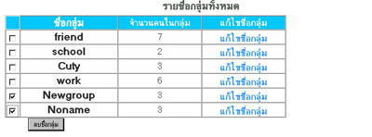
- ตัวอย่างการใช้งานของการลบชื่อกลุ่ม
รูปที่ 3-55 แสดงการเลือกรายชื่อกลุ่มเพื่อทำการลบ
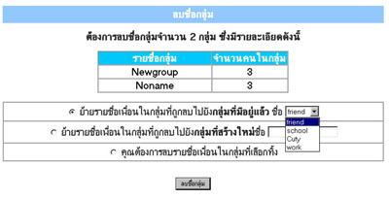
ที่หน้าจอรายชื่อกลุ่ม ให้ผู้ใช้ทำการเลือกกลุ่มที่ต้องการจะลบ จากนั้นคลิ้กที่ปุ่ม “ลบชื่อกลุ่ม”
รูปที่ 3-56 แสดงการลบชื่อกลุ่มโดยย้ายรายชื่อเพื่อนไปยังกลุ่มที่มีอยู่แล้ว
จากนั้นระบบจะให้เลือกว่าจะทำอย่างไรกับรายชื่อเพื่อนภายในกลุ่มที่ต้องการลบ โดยจะสามารถย้ายไปยังกลุ่มที่มีอยู่แล้ว หรือ สร้างกลุ่มขึ้นมากให้ หรือ ทำการลบไปพร้อมชื่อกลุ่ม

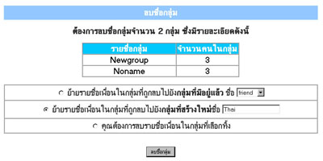
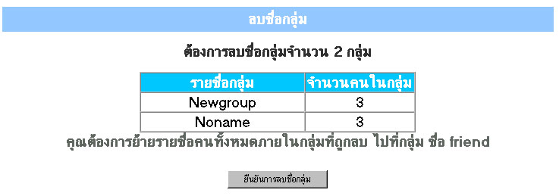
รูปที่ 3-57 แสดงการลบรายชื่อกลุ่มโดยย้ายรายชื่อเพื่อนไปยังกลุ่มที่สร้างขึ้นใหม่
รูปที่ 3-58 แสดงการยืนยันการลบรายชื่อกลุ่มโดยย้ายรายชื่อเพื่อนไปยังกลุ่มอื่น
ถ้าเลือกว่าจะย้ายรายชื่อเพื่อนในกลุ่มที่ทำการลบไปยังกลุ่มที่มีอยู่แล้วหรือสร้างกลุ่มขึ้นมาใหม่ หลังจากที่คลิ้กปุ่ม “ลบชื่อกลุ่ม” จะปรากฏหน้าจอให้ยืนยันการลบชื่อกลุ่ม จากนั้นคลิ้กที่ปุ่ม “ยืนยันการลบชื่อกลุ่ม” ระบบจะทำการลบชื่อกลุ่มที่เลือกพร้อมย้ายรายชื่อเพื่อนในกลุ่มที่ถูกลบไปยังกลุ่มที่ต้องการ
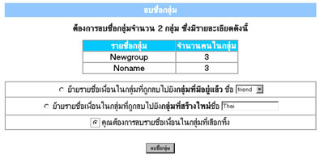
รูปที่ 3-59 แสดงการลบรายชื่อกลุ่มโดยลบรายชื่อเพื่อนไปพร้อมกับรายชื่อกลุ่ม
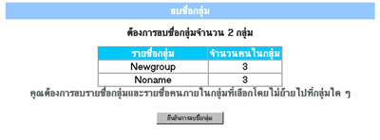
รูปที่ 3-60 แสดงการยืนยันการลบรายชื่อเพื่อนไปพร้อมรายชื่อกลุ่ม
หรือถ้าเลือกว่าจะลบรายชื่อเพื่อนไปพร้อมรายชื่อกลุ่ม ระบบจะสร้างหน้าจอยืนยันการลบรายชื่อเพื่อนขึ้นมาให้คลิ้กที่ปุ่ม “ยืนยันการลบชื่อกลุ่ม”
3.4.1.6.3 การเปลี่ยนชื่อกลุ่ม
ในการเปลี่ยนชื่อกลุ่ม ชื่อกลุ่มที่เปลี่ยนใหม่จะต้องไม่ซ้ำกับกลุ่มที่มีอยู่เดิม ผู้ใช้สามารถเปลี่ยนชื่อกลุ่มได้ทีละกลุ่ม โดยคลิ้กที่ปุ่มแก้ไขชื่อกลุ่มหลังชื่อกลุ่มที่ต้องการเปลี่ยนชื่อ

- หลักการทำงานของการเปลี่ยนชื่อกลุ่ม
เลือกกลุ่มที่จะทำการเปลี่ยนชื่อ
ตรวจสอบชื่อกลุ่มว่าถูกต้องหรือไม่ด้วย
เปลี่ยนชื่อกลุ่มในฐานข้อมูล
แฟ้มข้อมูลรายชื่อกลุ่ม
เริ่ม

รูปที่ 3-61 แสดงหลักการในการเปลี่ยนชื่อกลุ่ม
- ถ้าย้ายรายชื่อเพื่อนไปในกลุ่มที่สร้างขึ้นใหม่ ชื่อกลุ่มใหม่จะต้องไม่ซ้ำกับชื่อกลุ่มที่มีอยู่แล้ว
- ระบบจะบันทึกข้อมูลลงใน ตาราง contact และ group_name

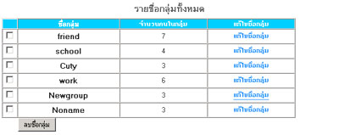
- ตัวอย่างการใช้งานของการเปลี่ยนชื่อกลุ่ม
รูปที่ 3-62 แสดงหน้าจอรายชื่อกลุ่ม
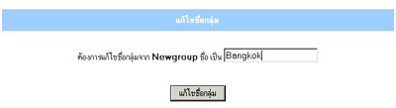
ที่หน้าจอรายชื่อกลุ่มให้ผู้ใช้คลิ้กที่ “แก้ไขชื่อกลุ่ม” หลังชื่อกลุ่มที่ต้องการเปลี่ยนชื่อ
รูปที่ 3-63 แสดงหน้าจอแก้ไขชื่อกลุ่ม
จากนั้นระบบจะแสดงหน้าจอให้ใส่ชื่อกลุ่มใหม่ เมื่อใส่ชื่อกลุ่มเสร็จ ให้คลิ้กปุ่ม “แก้ไขชื่อกลุ่ม”
3.4.1.6.4 การแสดงรายชื่อกลุ่ม
สมาชิกสามารถดูรายชื่อกลุ่มได้ โดยจะแสดงรายชื่อกลุ่มทั้งหมดพร้อมทั้งจำนวนสมาชิกภายในกลุ่ม
- หลักการของการแสดงรายชื่อกลุ่ม
เริ่ม

แฟ้มข้อมูลรายชื่อกลุ่ม
ดึงข้อมูลหมายกลุ่มของสมาชิก

แฟ้มข้อมูลรายชื่อเพื่อน
นับจำนวนสมาชิกในกลุ่ม

แสดงผลที่หน้าจอ

รูปที 3-64 แสดงหลักการทำงานของการแสดงรายชื่อกลุ่ม
- ที่หน้าจอนี้ สมาชิกสามารถทำการเพิ่ม ลบ แก้ไขชื่อกลุ่มได้
- สมาชิกสามารถเข้าไปดูรายชื่อเพื่อนในกลุ่มได้โดยคลิ้กที่ชื่อกลุ่ม
- ตัวอย่างการทำงานของการแสดงรายชื่อกลุ่ม
รูปที่ 3-65 แสดงรายชื่อกลุ่มทั้งหมดพร้อมทั้งจำนวนสมาชิกในกลุ่ม
3.4.1.7 ระบบผู้ดูแลระบบ
เป็นระบบที่ดูแลจัดการเกี่ยวกับผู้เขียนบทความ ทั้งการเพิ่ม การลบ และการแก้ไขข้อมูลของผู้เขียนบทความ นอกจากนี้ผู้ดูแลระบบ ยังมีหน้าที่ในการเพิ่ม การลบ และการแก้ไขประเภทของคอลัมน์ในบทความโดยผู้ที่มีสิทธิเข้ามาใช้ระบบนี้จะต้องเป็นสมาชิกที่เป็นผู้ดูแลระบบเท่านั้น
3.4.1.7.1 การดูรายชื่อผู้เขียนบทความ
เมื่อผู้ดูแลระบบทำการล็อกอินเข้ามาในระบบ หน้าจอแรกหลังจากล็อคอิน จะแสดงรายชื่อผู้เขียนบทความทั้งหมดโดยจะมีปุ่มให้ทำการเพิ่มชื่อผู้เขียนบทความ แก้ไขชื่อผู้เขียนบทความ และลบชื่อผู้เขียนบทความ
- หลักการทำงานของการดูชื่อผู้เขียนบทความ
คลิ้กที่ลิงค์ดูรายชื่อผู้เขียนบทความหรือ ล็อกอินเข้าสู่ระบบ
แสดงรายชื่อผู้เขียนบทความ
แฟ้มข้อมูลสมาชิก
แฟ้มข้อมูลผู้เขียนบทความ
เริ่ม

รูปที่ 3-66 แสงหลักการทำงานของการดูรายชื่อผู้เขียนบทความ
- ผู้ดูแลระบบเท่านั้นที่จะมีสิทธิในการดูรายชื่อผู้เขียนบทความ
- ระบบจะแสดงรายชื่อผู้เขียนบทความทีละ 25 คนต่อหน้า
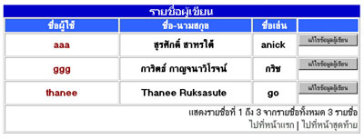
- ตัวอย่างการใช้งานการดูชื่อข้อมูลผู้เขียนบทความ
รูปที่ 3-67 แสดงรายชื่อผู้เขียนบทความ

3.4.1.7.2 การเพิ่มชื่อผู้เขียนบทความ
ผู้ดูแลระบบสามารถเพิ่มชื่อผู้เขียนบทความได้ โดยจะต้องทราบ ชื่อผู้ใช้ของเขียนบทความ และต้องใส่ข้อมูลเกี่ยวกับผู้เขียนบทความ เช่น การศึกษา ประสบการณ์ ความสามารถ และ ตำแหน่ง เพื่อที่ผู้ดูแลระบบสามารถถึงข้อมูลจากฐานข้อมูลเพื่อที่จะได้ทราบถึงข้อมูลของผู้เขียนบทความได้

- หลักการทำงานของการเพิ่มชื่อผู้เขียนบทความ
ตรวจสอบชื่อผู้ใช้ของผู้เขียนบทความ
รอรับการยืนยันการเพิ่มชื่อผู้เขียนบทความ
แฟ้มข้อมูลสมาชิก
แฟ้มข้อมูลผู้เขียนบทความ
รอรับข้อมูลของผู้เขียนบทความ
เพิ่มชื่อผู้เขียนบทความในฐานข้อมูล
เริ่ม

รูปที่ 3-68 แสดงหลักการเพิ่มรายชื่อผู้เขียนบทความ
- ผู้ดูแลระบบเท่านั้นที่สามารถเพิ่มชื่อผู้เขียนได้
- ผู้เขียนบทความจะต้องเป็นสมาชิกในเท่านั้น
- ข้อมูลของผู้เขียนบทความจะประกอบด้วย การศึกษา การทำงาน ประสบการณ์ และ ความสามารถ
- ผู้ดูแลระบบเท่านั้นที่สามารถแก้ไขข้อมูลผู้เขียนบทความได้
- ระบบจะทำการเพิ่มชื่อผู้เขียนบทความในตาราง writer

- ตัวอย่างการใช้งานการเพิ่มชื่อผู้เขียนบทความ
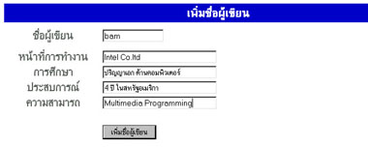
รูปที่ 3-69 แสดงหน้าจอการเพิ่มชื่อผู้เขียน
ผู้ดูแลระบบจะต้องใส่ชื่อผู้ใช้ หน้าที่การทำงาน การศึกษา ประสบการณ์ และ ความสามารถของผู้เขียนบทความ จากนั้นคลิ้กที่ปุ่ม “เพิ่มชื่อผู้เขียน”
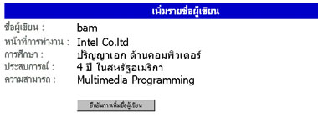
รูปที่ 3-70 แสดงหน้าจอการเพิ่มชื่อผู้เขียน
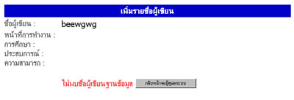
จากนั้นระบบจะแสดงหน้าจอยืนยันการเพิ่มชื่อผู้เขียนบทความให้ผู้ดูแลระบบทำการคลิ้กที่ปุ่ม “ยืนยันการเพิ่มชื่อผู้เขียน”
รูปที่ 3-71 แสดงการเพิ่มชื่อผู้เขียนที่ไม่ได้เป็นสมาชิกในระบบ
ถ้าชื่อผู้ใช้ที่ผู้ดูแลระบบใส่ไม่มีอยู่ในแฟ้มข้อมูลสมาชิกระบบจะแสดงข้อความเตือนและให้ผู้ดูแลระบบกลับไปใส่ข้อมูลใหม่อีกครั้งหนึ่ง

3.4.1.7.3 การแก้ไขข้อมูลผู้เขียนบทความ
ดูแลระบบสามารถทำการแก้ไขข้อมูลของผู้เขียนบทความได้ในกรณีที่มีการเปลี่ยนแปลงของข้อมูลของผู้เขียนบทความความ เช่น เปลี่ยนตำแหน่งในการทำงาน สำเร็จการศึกษาในระดับที่สูงขึ้น
- หลักการทำงานของการแก้ไขข้อมูลผู้เขียนบทความ
เลือกชื่อผู้เขียนบทความ
แฟ้มข้อมูลผู้เขียนบทความ
แสดงข้อมูลของผู้เขียนบทความและรอรับข้อมูลที่ แก้ไขของผู้เขียนบทความ
แก้ไขข้อมูลผู้เขียน บทความในฐานข้อมูล
เริ่ม

รอรับการยืนยันการแก้ไขข้อมูลผู้เขียนบทความ

รูปที่ 3-72 แสดงหลักการแก้ไขข้อมูลผู้เขียนบทความ
- ข้อมูลของผู้เขียนบทความจะประกอบด้วย การศึกษา การทำงาน ประสบการณ์ และ ความสามารถ
- ผู้ดูแลระบบเท่านั้นที่สามารถแก้ไขข้อมูลผู้เขียนบทความได้
- ระบบจะทำการแก้ไขข้อมูลผู้เขียนบทความในตาราง writer

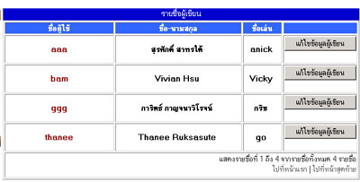
- ตัวอย่างการใช้งานการแก้ไขข้อมูลผู้เขียนบทความ
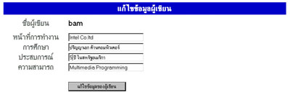
รูปที่ 3-73 แสดงรายชื่อผู้เขียนบทความ
ที่หน้าจอแสดงรายชื่อผู้เขียนบทความให้ผู้ดูแลระบบคลิ้กที่ปุ่ม “แก้ไขข้อมูลผู้เขียน” หลังชื่อเล่นของผู้เขียนบทความ
รูปที่ 3-74 แสดงหน้าจอการแก้ไขข้อมูลผู้เขียนบทความ
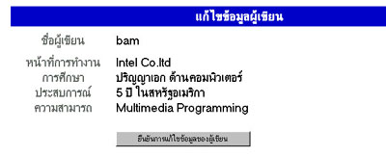
จากนั้นจะปรากฎหน้าจอแสดงข้อมูลของผู้เขียนบทความและรอรับการแก้ไข ให้ผู้ดูแลระบบทำการแก้ไขข้อมูลผู้เขียนบทความ และคลิ้กปุ่ม “แก้ไขข้อมูลของผู้เขียน”
รูปที่ 3-75 แสดงหน้าจอยืนยันการแก้ไขข้อมูลผู้เขียนบทความ
จากนั้นจะปรากฏหน้าจอการยืนยันการแก้ไขข้อมูลผู้เขียนบทควาามให้ผู้ดูแลระบบคลิ้กที่ปุ่ม “ยืนยันการแก้ไขข้อมูลของผู้เขียน” ระบบก็จะทำการแก้ไขข้อมูลของผู้เขียนบทความ
3.4.1.7.4 การลบชื่อผู้เขียนบทความ
ในกรณีที่สมาชิกไม่ต้องการเป็นผู้เขียนบทความหรือผู้ดูแลระบบเห็นว่าสมาชิกไม่เหมาที่จะเป็นผู้เขียนบทความ ผู้ดูแลระบบสามารถทำการลบชื่อผู้ใช้ออกจากฐานข้อมูลผู้เขียนบทความ หรือ ลบจากระบบปฏิทินนัดหมายเลยก็ได้ โดยจะต้องใส่ชื่อผู้ใช้ของสมาชิกที่ต้องการลงไป

- หลักการทำงานของการลบชื่อผู้เขียนบทความ

ใส่ชื่อผู้เขียนบทความ
เลือกว่าจะลบผู้เขียนบทความออกจากระบบ หรือจากฐานข้อมูลผู้เขียนบทความ
แฟ้มข้อมูลผู้เขียนบทความ
แสดงข้อมูลของผู้เขียนบทความและรอรับคำสั่งในการลบชื่อผู้เขียนบทความ
ลบชื่อผู้เขียนบทความจากฐานข้อมูล
แฟ้มข้อมูลสมาชิก
เริ่ม

รูปที่ 3-76 แสดงหลักการทำงานของการลบชื่อผู้เขียน

- ผู้ดูแลระบบเท่านั้นที่สามารถชื่อผู้เขียนบทความได้
- จะต้องเลือกว่าจะลบชื่อผู้เขียนบทความออกจากระบบ หรือ ลบจากฐานข้อมูลผู้เขียนบทความเท่านั้น
- ระบบจะทำการลบชื่อผู้เขียนบทความจากตาราง writer และ จากตารางอื่น ๆ ในกรณีที่จำเป็น

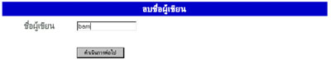
- ตัวอย่างการใช้งานการลบชื่อผู้เขียนบทความ
รูปที่ 3-77 แสดงหน้าจอให้ใส่ชื่อผู้เขียนบทความของการลบชื่อผู้เขียนบทความ

ในการลบชื่อผู้เขียนบทความให้ผู้ดูแลระบบใส่ชื่อผู้เขียนบทความที่ต้องการลบชื่อออกจากฐานข้อมูล
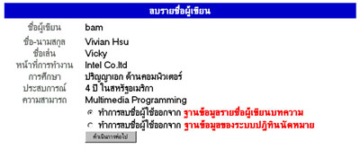
รูปที่ 3-78 แสดงหน้าจอการลบชื่อผู้เขียนบทความออกจากฐานข้อมูลผู้เขียนบทความ

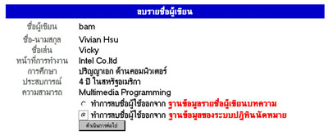
จากนั้นระบบจะแสดงข้อมูลเกี่ยวกับผู้เขียนบทความ และให้ผู้ดูแลระบบเลือกว่าจะลบชื่อผู้เขียนบทความออกจากฐานข้อมูลผู้เขียนบทความ หรือ ออกจากระบบ
รูปที่ 3-79 แสดงหน้าจอการลบชื่อผู้เขียนบทความออกจากระบบ

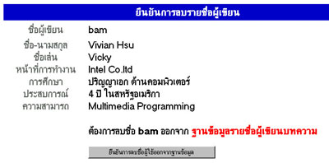
รูปที่ 3-80 แสดงหน้าจอยืนยันการลบชื่อผู้เขียนบทความออกจากฐานข้อมูลผู้เขียนบทความ
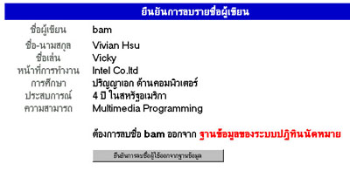
ถ้าผู้ดูแลระบบเลือกว่าจะลบชื่อผู้ใช้ออกจากฐานข้อมูลรายชื่อผู้เขียนบทความ ก็จะปรากฎหน้าจอยืนยัน จากนั้นให้ผู้ดูแลระบบคลิ้กที่ปุ่ม “ยืนยันการลบชื่อผู้ใช้ออกจากฐานข้อมูล”
รูปที่ 3-81 แสดงหน้าจอยืนยันการลบชื่อผู้เขียนบทความออกจากระบบ
หรือ ถ้าผู้ดูแลระบบเลือกว่าจะลบชื่อผู้ใช้ออกจากระบบ ก็จะปรากฏหน้าจอยืนยัน จากนั้นให้ผู้ดูแลระบบคลิ้กที่ปุ่ม “ยืนยันการลบชื่อผู้ใช้ออกจากฐานข้อมูล”

